**GIỮ GÌN NGHỀ TRUYỀN THỐNG – HÀNH TRÌNH LAN TỎA**

**TỪ TRƯỜNG THCS HẢI ĐƯỜNG**

Giữa cái se lạnh nhẹ nhàng của Tháng ba, sân trường THCS Hải Đường rộn ràng hơn bao giờ hết. Sáng ngày 17/3/2025, buổi sinh hoạt dưới cờ mang một ý nghĩa đặc biệt – không chỉ là những lời ca tiếng hát mà còn là dịp để tất cả học sinh cùng nhìn lại giá trị của các nghề truyền thống ở Việt Nam, những tinh hoa văn hóa gắn bó với quê hương Hải Hậu từ bao đời nay.

**Lời gọi từ quá khứ – Sứ mệnh của thế hệ trẻ**

Trải qua bao thăng trầm lịch sử, các nghề truyền thống như dệt lụa, thêu thùa, gốm sứ, mây tre đan, làm bánh, làm muối, nấu rượu… vẫn âm thầm chảy trong dòng máu của dân tộc. Những sản phẩm ấy không chỉ mang giá trị kinh tế mà còn là dấu ấn của hồn cốt Việt Nam. Nhưng trước sự phát triển mạnh mẽ của công nghệ hiện đại, những nghề này đang dần mai một. Nếu không chung tay gìn giữ, liệu một ngày nào đó, ta có còn thấy hình ảnh người thợ cần mẫn bên khung cửi hay những chiếc bánh nướng thơm lừng vị quê nhà?

Hiểu được trách nhiệm này, các bạn học sinh trường THCS Hải Đường đã mạnh dạn lên tiếng. Em Trần Thị Linh Đan, đại diện học sinh đã chia sẻ những hiểu biết về các nghề truyền thống địa phương như nghề làm nón lá, nghề sấy cau ở Hải Đường, chạm khắc gỗ ở Hải Minh, nghề nấu rượu tại Hải Châu, nghề làm bánh nhãn, bánh nướng ở Yên Định, nghề làm muối ở Hải Đông, Thịnh Long… Mỗi nghề, mỗi sản phẩm đều là niềm tự hào của quê hương, là kết tinh của bao công sức và tình yêu của những người thợ cần mẫn. Không dừng lại ở lời nói, các em còn thể hiện quyết tâm hành động: Cùng tìm hiểu, tuyên truyền về nghề truyền thống, đến tận các cơ sở sản xuất để trải nghiệm và thấu hiểu nỗi vất vả của các nghệ nhân. Một số bạn thậm chí còn ước mơ sau này có thể tiếp nối nghề thêu, làm đẹp cho cuộc đời bằng những đường kim, mũi chỉ tỉ mỉ và đầy sáng tạo.

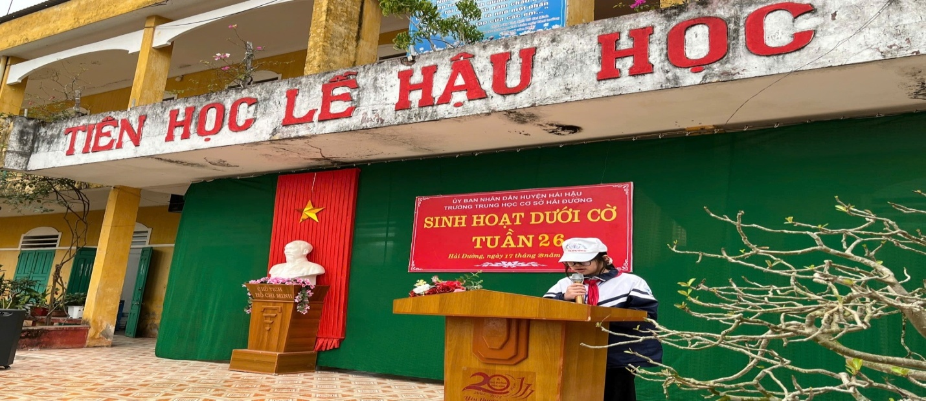

*Học sinh trình bày về các nghề truyền thống của Việt Nam và quê hương Hải Hậu*

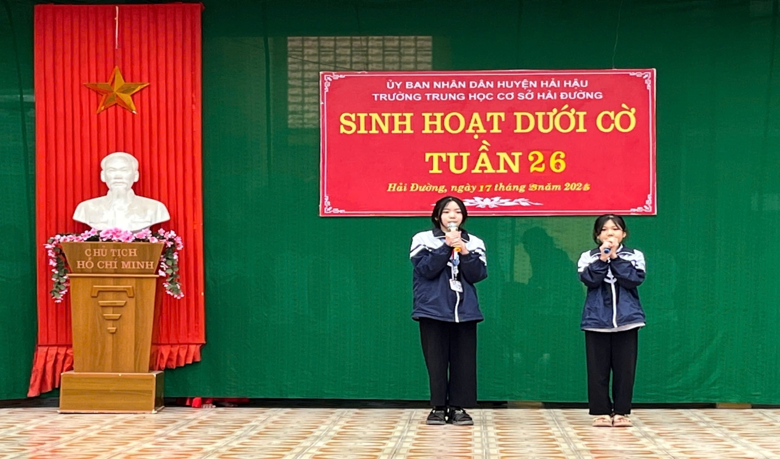

*Học sinh hứa hẹn giữ gìn và truyền lửa đam mê với nghề truyền thống*

**Trải nghiệm thực tế - một hình thức giáo dục mới và hiệu quả**

Song song cùng với việc học tập tại trường, các em học sinh được các thầy cô giáo tổ chức những buổi trải nghiệm tại các cơ sở sản xuất ở địa phương như: Nghề mộc, nghề làm muối, trồng nấm, mây tre đan, sấy cau… Các em rất hứng thú và nhiệt tình hưởng ứng. Mỗi em có những cảm xúc khác nhau nhưng hơn ai hết, bản thân các em được trực tiếp chạm tay vào các sản phẩm, được góp công sức nhỏ bé của mình vào quá trình làm ra sản phẩm đó khiến các em rất vui và tự hào.

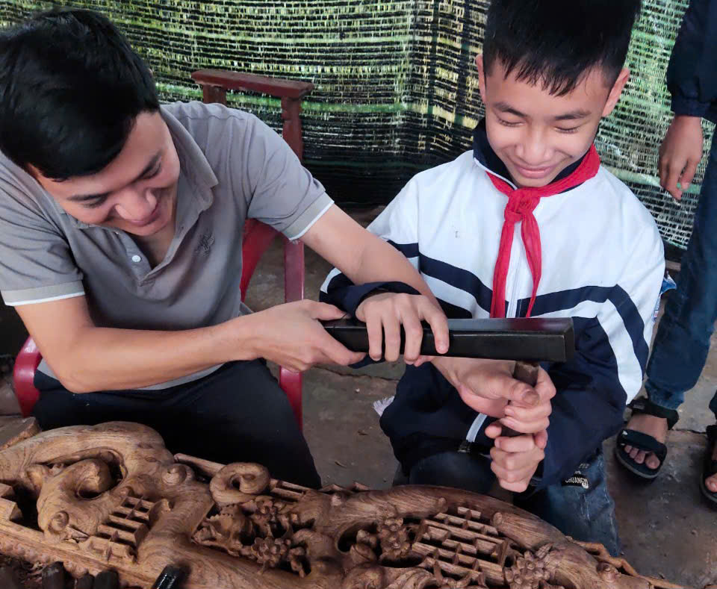

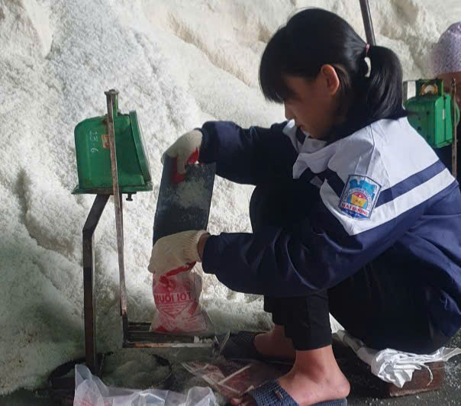

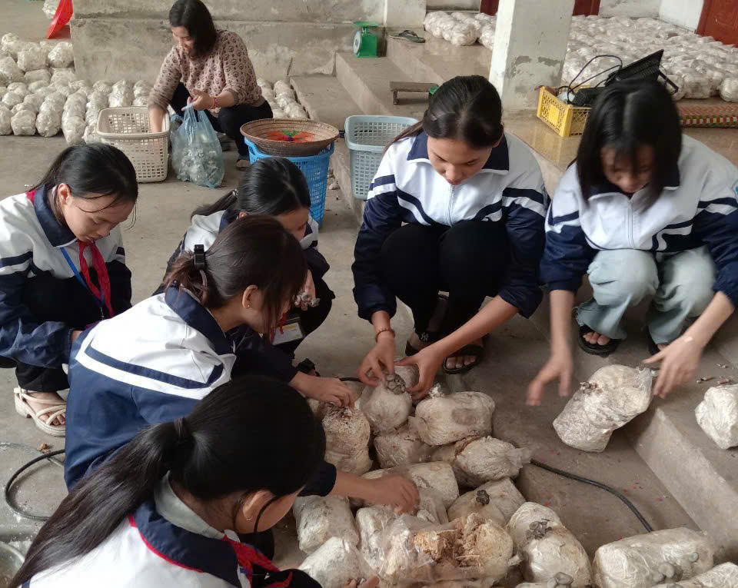

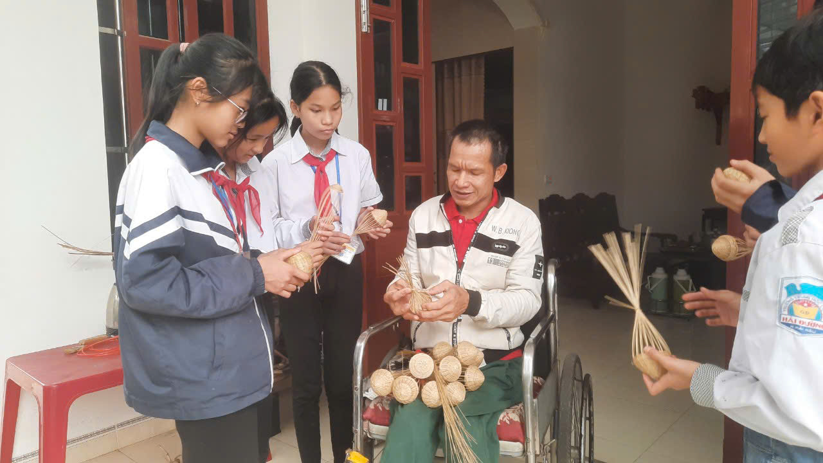

*Học sinh các lớp trải nghiệm các nghề truyền thống tại địa phương*

**Lan tỏa dòng chảy lịch sử - niềm tự hào bằng âm nhạc dân gian**

Không khí của buổi sinh hoạt càng thêm sôi động khi các tiết mục văn nghệ được biểu diễn. Những động tác múa uyển chuyển trong bài múa dân gian đương đại “*Việt Nam quê hương tôi*”, những điệu nhảy mang đậm nét văn hóa truyền thống kết hợp với hiện đại trong bài “*Bắc Bling*” như một lời khẳng định: Văn hóa truyền thống không hề cũ kỹ mà luôn sống động, tươi mới, có sức lan tỏa mạnh mẽ trong lòng thế hệ trẻ.

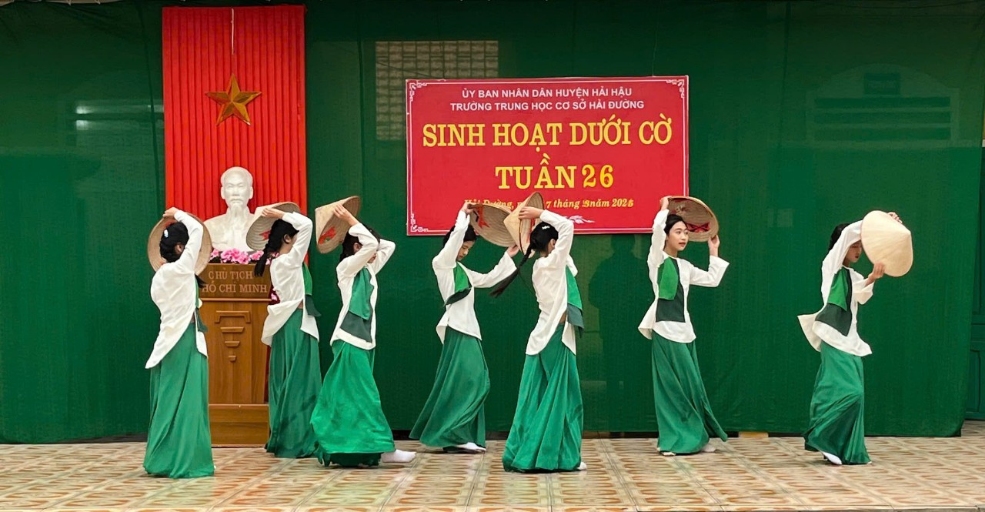

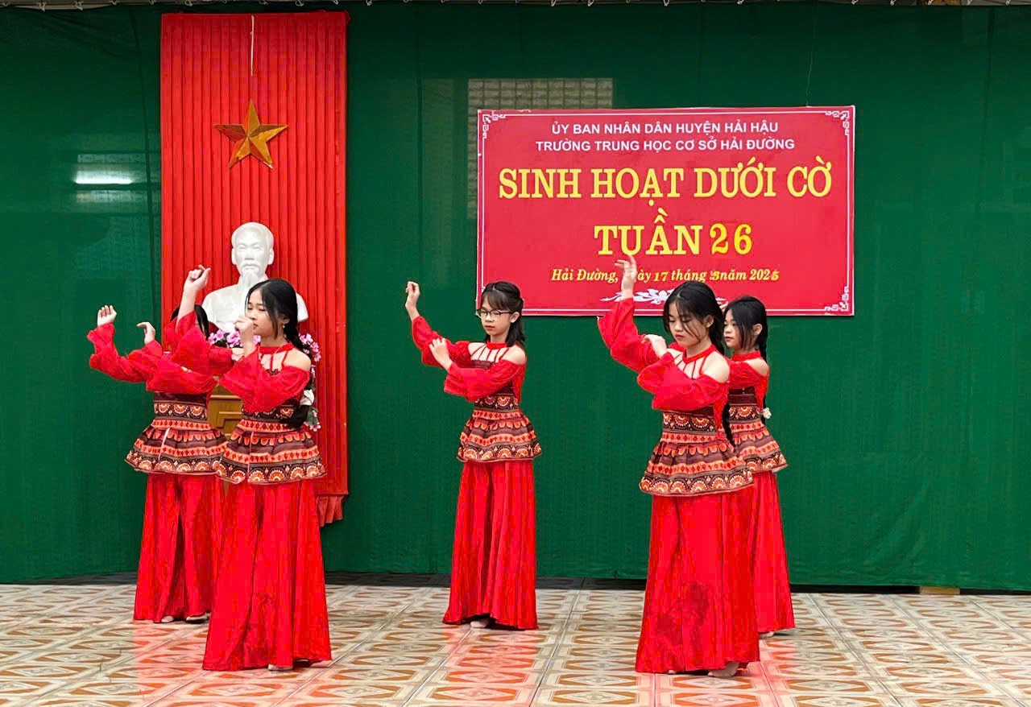

*Các tiết mục múa dân gian truyền thống*

Cuối chương trình, lời phát biểu của thầy Đặng Văn Khánh – Phó Hiệu trưởng nhà trường càng tiếp thêm động lực: "*Khi các em hiểu và yêu nghề truyền thống, các em sẽ có trách nhiệm giữ gìn nó. Và khi những giá trị ấy được trân trọng, chúng ta không chỉ giữ được bản sắc dân tộc mà còn góp phần xây dựng một nền kinh tế bền vững, phát triển từ chính gốc rễ của văn hóa Việt Nam*."

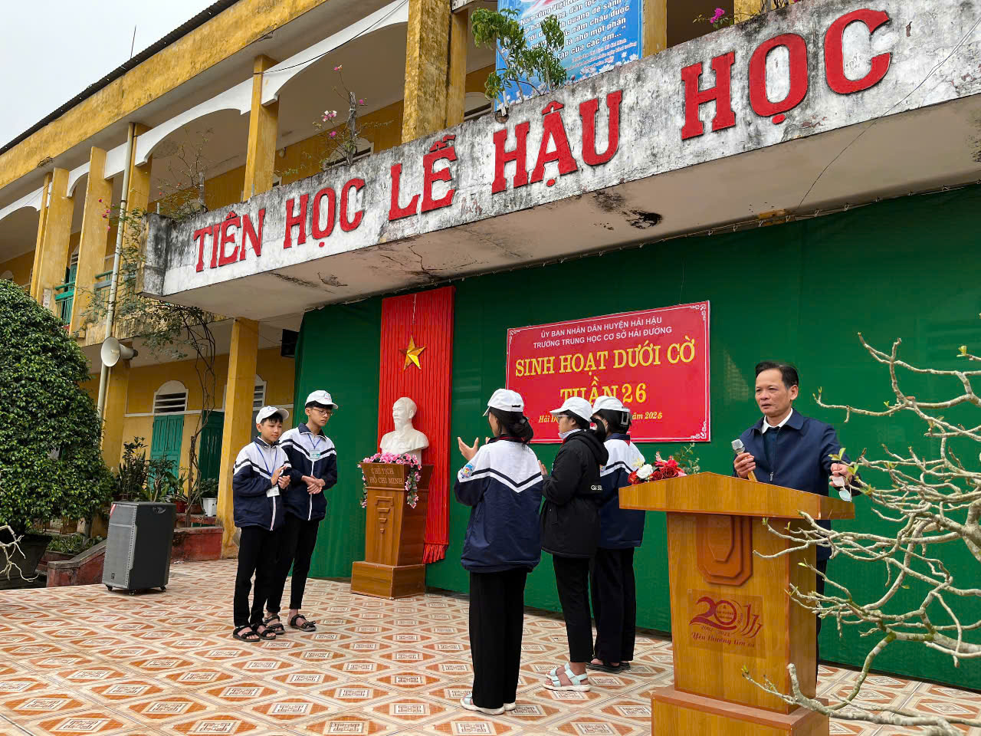

*Thầy Đặng Văn Khánh- Phó hiệu trưởng nhà trường phát biểu*

Buổi sinh hoạt dưới cờ khép lại nhưng dư âm còn mãi. Hơn cả một hoạt động trải nghiệm, đây là lời nhắc nhở để mỗi học sinh hiểu rằng: C*hính các em sẽ là những người tiếp bước, giữ gìn tinh hoa quê hương. Mai này, khi trưởng thành, dù ở bất cứ đâu, các em vẫn luôn tự hào mình là con cháu của một đất nước có nền văn hóa rực rỡ, với những nghề truyền thống mang dấu ấn ngàn năm.*

Tin bài: Trần Thị Thanh Huyền

Giáo viên trường THCS Hải Đường, huyện Hải Hậu, tỉnh Nam Định